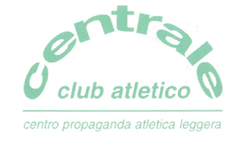
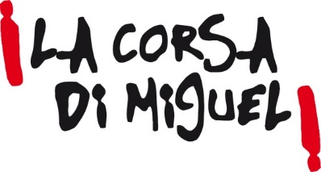

PROGETTO MIGUEL SCUOLE 2023/24
Modulo di adesione

Scuola (nome, indirizzo e grado):
Indirizzo Sede:
Insegnanti di riferimento:
E-mail della scuola e del prof.:
Telefono della scuola e cell. del prof.:

Eliminare dalla lista le attività cui NON si intende partecipare

- Seminario “Lo sport è di tutti”(novembre, dicembre 2023 - scegliere la data dell’incontro a scuola)
- “Strantirazzismo” “– 3km – La Corsa di Miguel - 21 gennaio 2024
- “Il 1000 di Miguel” scuole di primo e secondo grado (febbraio- marzo 2024)
- “Sprint 80 o 100 metri di Miguel” (a seconda dell’età – scuole di primo e secondo grado)
- “Staffettone 50x400” delle scuole primarie (febbraio- marzo 2024)
- “Premio Giornalistico GIANNI BONDINI”

Le adesioni vanno inviate entro il 31 ottobre 2023 in formato word
all’indirizzo e-mail ilmilledimiguel@gmail.com

